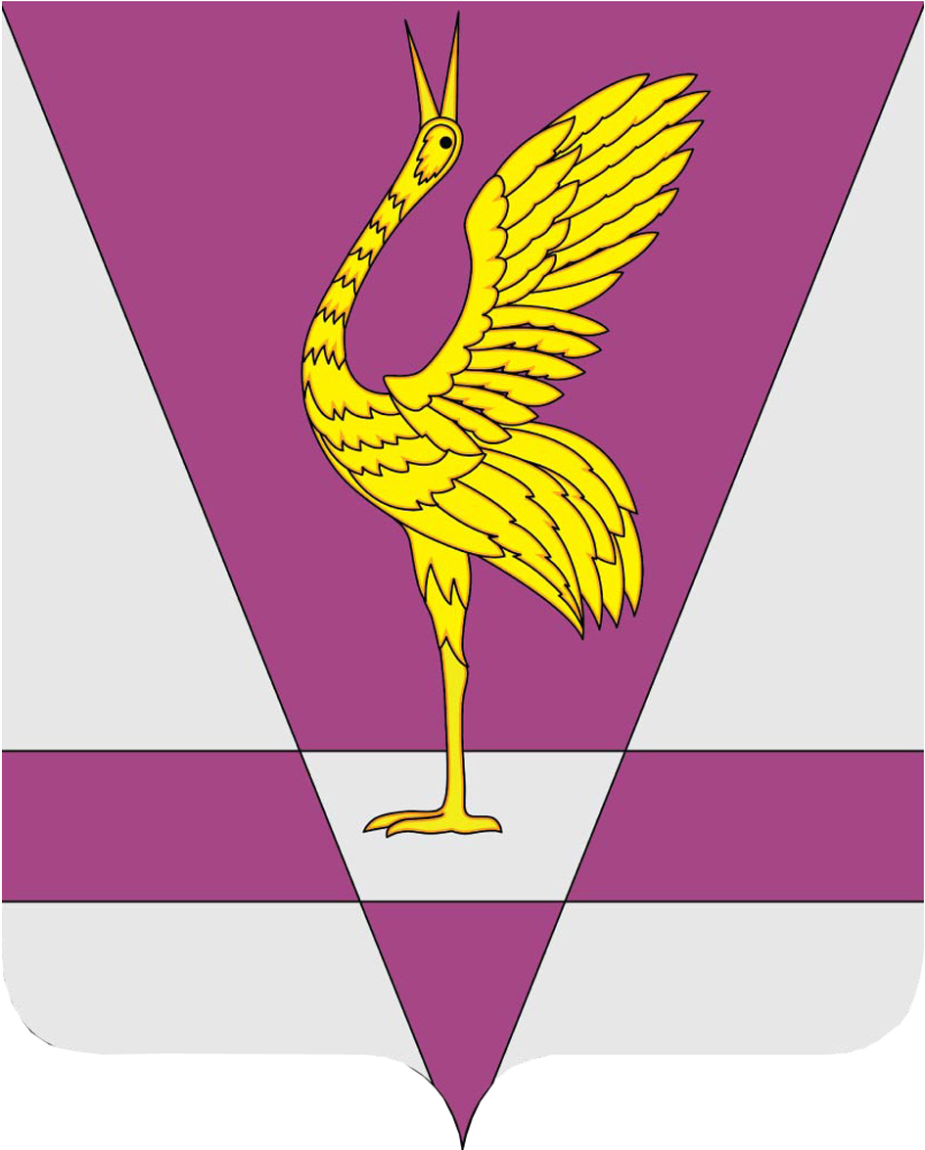
КРАСНОЯРСКИЙ КРАЙ
УЖУРСКИЙ РАЙОННЫЙ СОВЕТ
ДЕПУТАТОВ

РЕШЕНИЕ

04.06.2019 | г. Ужур | 36-272р
Об отчете о результатах деятельности контрольно-счетной комиссии Ужурского района за 2018 год

В соответствии с подпунктом 9 пункта 1 статьи 6 Положения о контрольно-счетной комиссии Ужурского района, утвержденного решением Ужурского районного Совета депутатов от 19.09.2012 № 30-206р «Об утверждении Положения о контрольно-счетной комиссии Ужурского района», подпунктом 13 пункта 1 статьи 23 Устава Ужурского района Красноярского края, Ужурский районный Совет депутатов РЕШИЛ:
1. Принять отчет о результатах деятельности контрольно-счетной комиссии Ужурского района за 2018 год к сведению.
2. Настоящее решение вступает в силу в день подписания.

Председатель Ужурского
районного Совета депутатов С.С. Семехин

